Draw Calls

本部分包括编写着色器，以及高效绘制多个物体。

最基本的Shader结构：

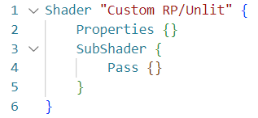

接下来，可以在Pass模块中写HLSL代码，我们将HLSL代码写到另一个文件再include进来，基本的结构是：

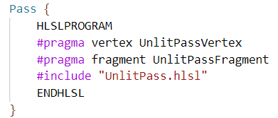

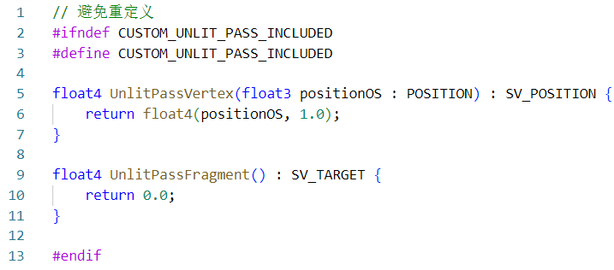

函数里最后冒号后跟的定义表示返回值的语义。

此时，用该着色器实例化出的材质已经可以显示效果了：

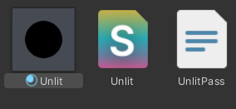

然后，通过MVP矩阵变换输入的顶点坐标，作为顶点着色器的输出。对应的uniform为：unity_ObjectToWorld和unity_MatrixVP。此时，可以在正确的位置绘制物体：

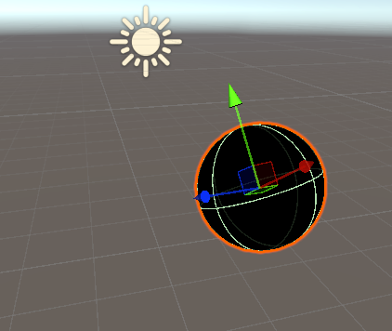

在“Core RP Library”包中，包含了更多的辅助函数，可以通过如下方式引用，使用该头文件的函数需要预定义一些宏，具体的可以查看项目中的代码。

#include "Packages/com.unity.render-pipelines.core/ShaderLibrary/SpaceTransforms.hlsl"

（不过我觉得这样可能会导致不必要的代码膨胀，或许unity编译时会优化）

可以在Property块中定义输入的uniform变量，然后在着色器代码中使用：

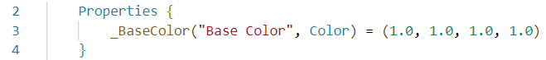

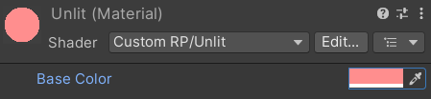

下面处理多个物体的draw call。

创建76个球体，共5种材质，当前有77个Draw Call：球体+天空盒+Clear（忽略）。

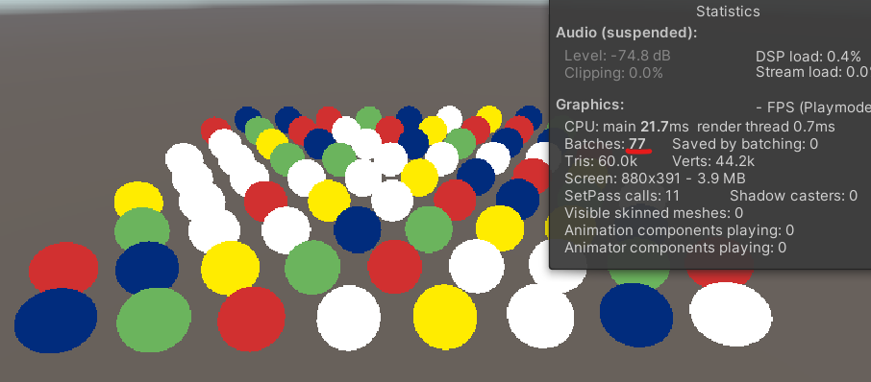

SRP Batcher不会减少Draw Call数量，而是会将材质属性缓存在 GPU 上，因此不必在每次绘制调用时都发送这些属性。但是，我们的Shader需要满足对应的要求。

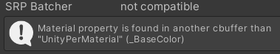

因此，我们需要在具体的内存缓冲区（cbuffer）定义材质属性，具体见代码。

除了解决兼容问题外，还需要在构造Custom Render Pipeline时启用GraphicsSettings. useScriptableRenderPipelineBatching

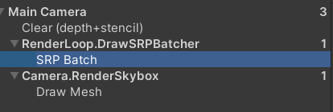

注意到，这里的合并指的是一个优化序列，而不是一个Draw Call。

因为SRP Batch要缓存数据，所以每个材质的内存布局必须相同，每个绘制调用只需要包含到正确内存位置的偏移量。

接下来，通过脚本为每个球体设置不同颜色。

在OnValidate里向MarterialPropertyBlock修改对应的uniform，再传给Renderer这个Component即可。向场景里创建24个不一样颜色但是同样材质的球体，是可行的，但是它们的SRP Batch优化被取消了。

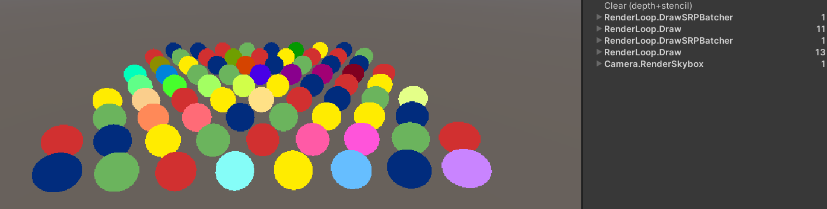

接下来，尝试使用GPU instancing。

先启用instancing的着色器变体：#pragma multi_compile_instancing

接着，我们需要重新定义Matrix的宏，通过数组索引对应数值，通过core RP里的头文件覆盖自己的实现。除此之外，我们还需要知道当前处理的实例索引号。

然后，修改顶点着色器的输入：

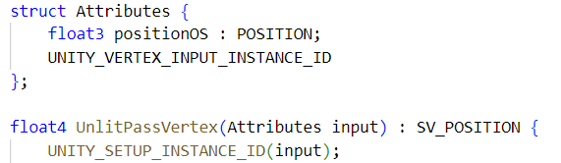

同理，我们也要修改顶点着色器的输出，以便在片元着色器中通过UNITY_ACCESS_ INSTANCED_PROP访问具体的颜色。

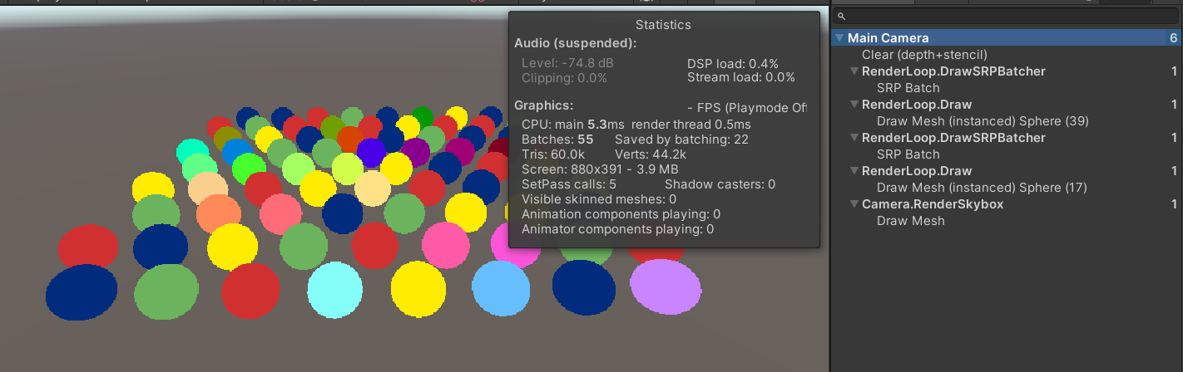

可以看到，24个球体的Draw Call节省了22个。网站提示说如果每个实例的内存占用比较多，可能会导致Batch被分开。

可以编写脚本生成1023个球体的随机位置和颜色，通过Graphics.DrawMeshInstanced实现实例绘制（代码见MeshBall）：

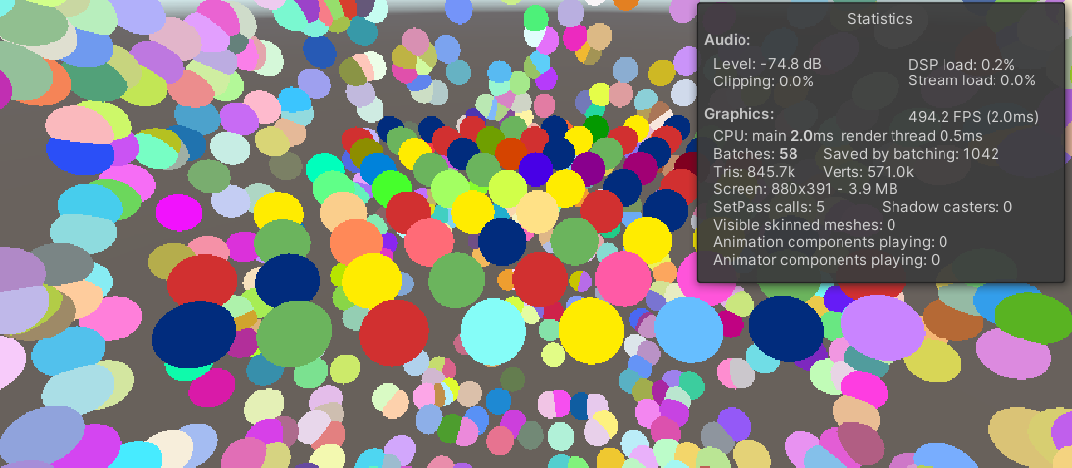

只多了3个Draw Call，这里的数量与单个Draw Call的缓冲区内存限制有关

注意，网格体的绘制顺序与我们提供数据的顺序相同。

还有第三种减少Draw Call的方法，叫动态批处理，它可以把共享一个材质的多个小网格体合并为一个大网格体。可以在Pipeline中绘制Unlit的DrawSettings中打开，同时需要关闭Instancing，并把之前的SRP Batching关闭。

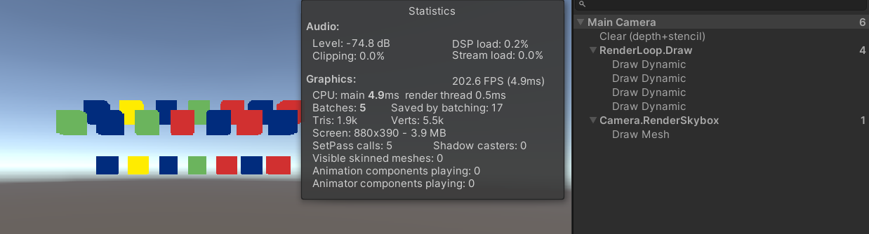

网格体要尽可能简单，不能使用每个物体设置不同材质属性的方法，合并的结果如上所示。并且，因为合并为单个网格，所以网站说，当涉及不同的尺度时，不能保证较大网格的法向量是单位长度，此外，绘制顺序也会发生变化。

此外，还有静态批处理，但那是预先合并网格的方法，Pipeline无需关注这点。

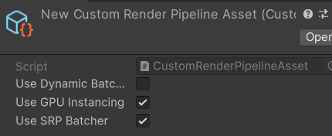

最后，把这三种优化的配置设置为Custom RP Asset的可配置内容，在CreatePipeline时传给流水线即可。

下面为我们的Shader支持透明物体的绘制。

把Blend模式和ZWrite作为材质属性暴露出来，对于透明物体，设置RenderQueue为Transparent。

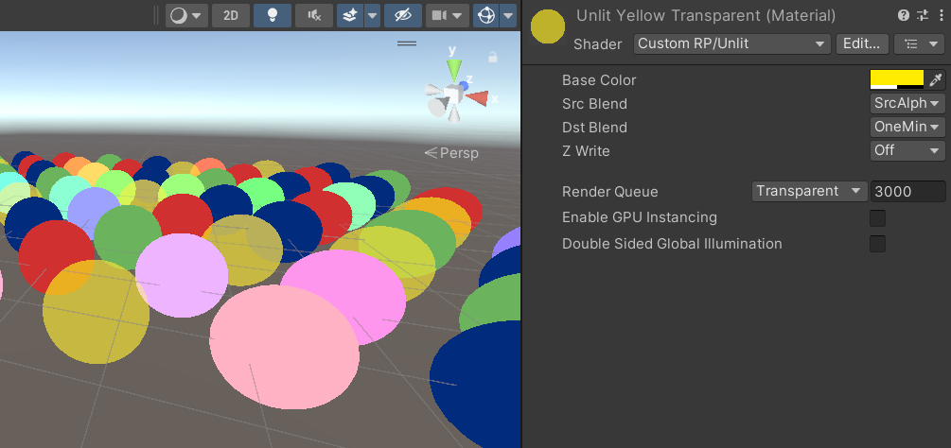

设置纹理为材质属性时，Shader代码中要有纹理以及采样器的uniform代码。并且，纹理属性是全局的，不能按实例提供一个数组。但是纹理的Tiling和Offset可以是PerObject的，它们被存在一个float4中上传。

在顶点着色器中对输入的UV做处理后，在片元着色器中采样即可。

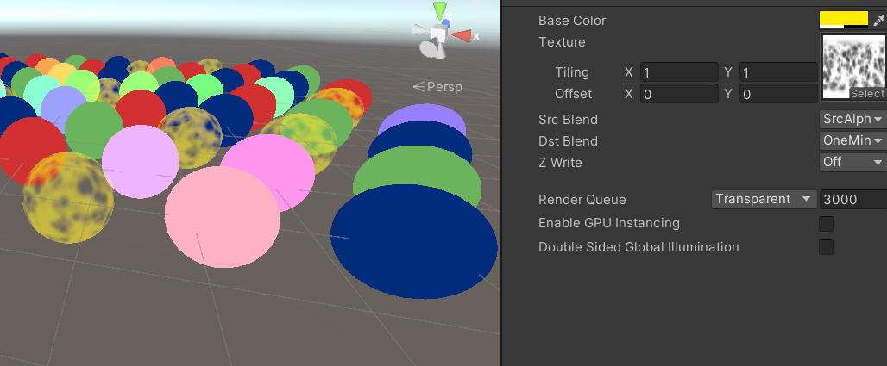

我们还可以通过clip函数实现alpha剪切，但是AlphaClip需要通过AlphaTest实现，而不是Blending。

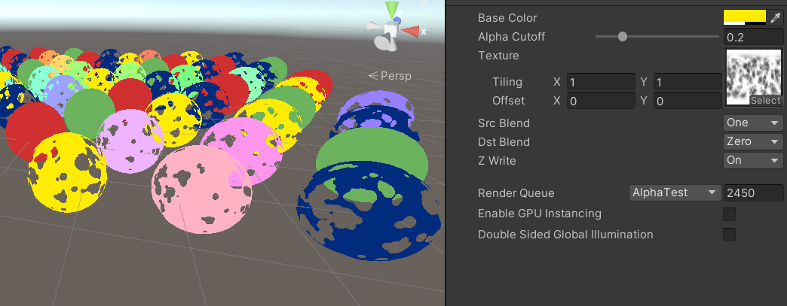

通过设置一个开关来管理一个宏定义，该宏定义是一个ShaderFeature，用于生成不同的着色器变体，进而实现代码分支的控制。

此外，可以把AlphaCutoff作为PerObject的属性，并在之前的MeshBall中实现更多效果：

